3. sz. napirend előterjesztés 4. melléklete

118/35; 118/36; 118/37; 118/38 hsz-ok tulajdonságai
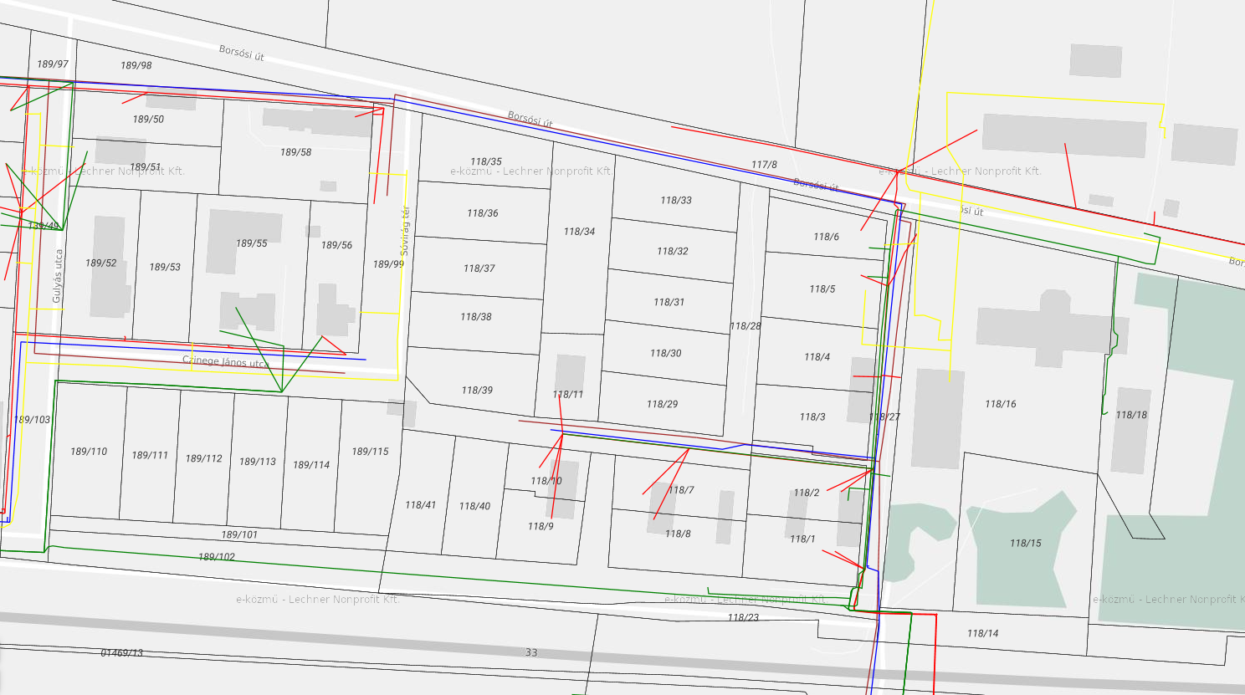
Jelmagyarázat: - citromsárga: földgáz
- elektromos áram: piros
- szennyvíz elvezetés: bordó
- vízhálózat: kék
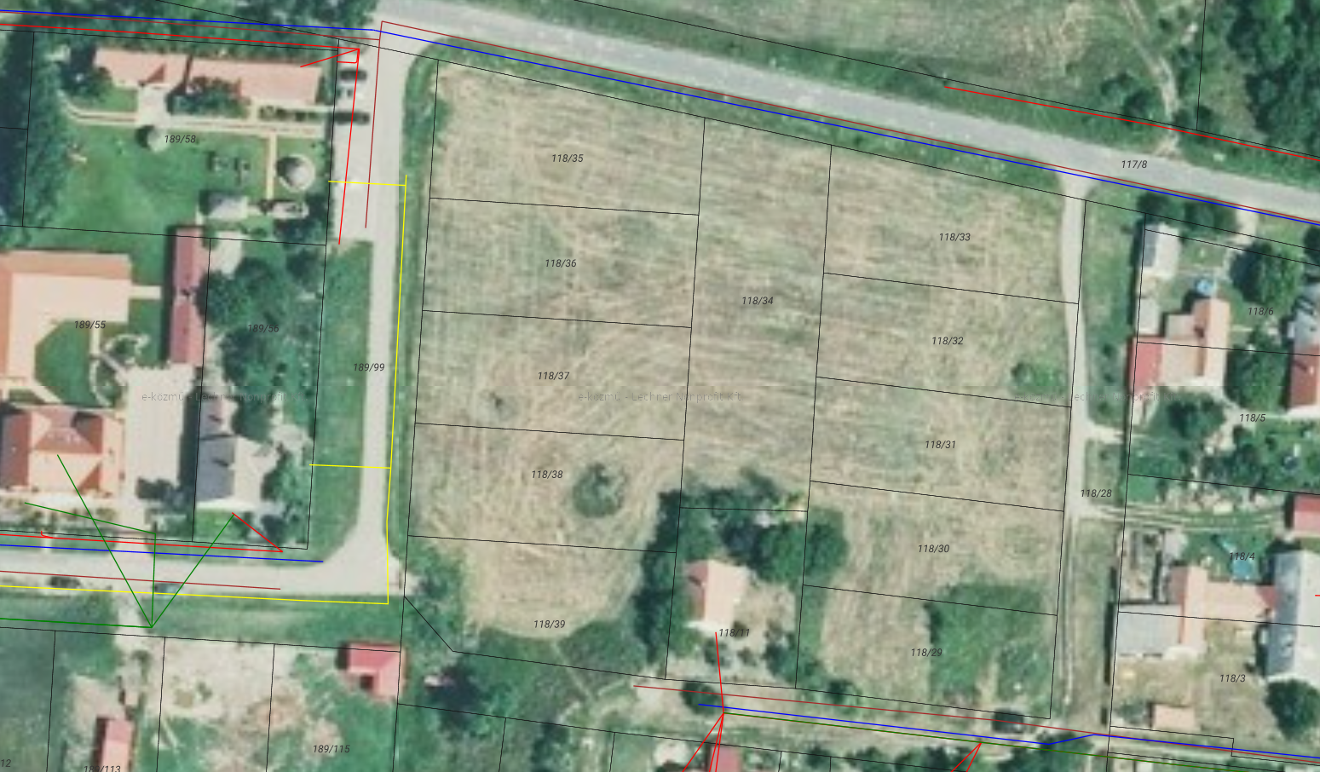
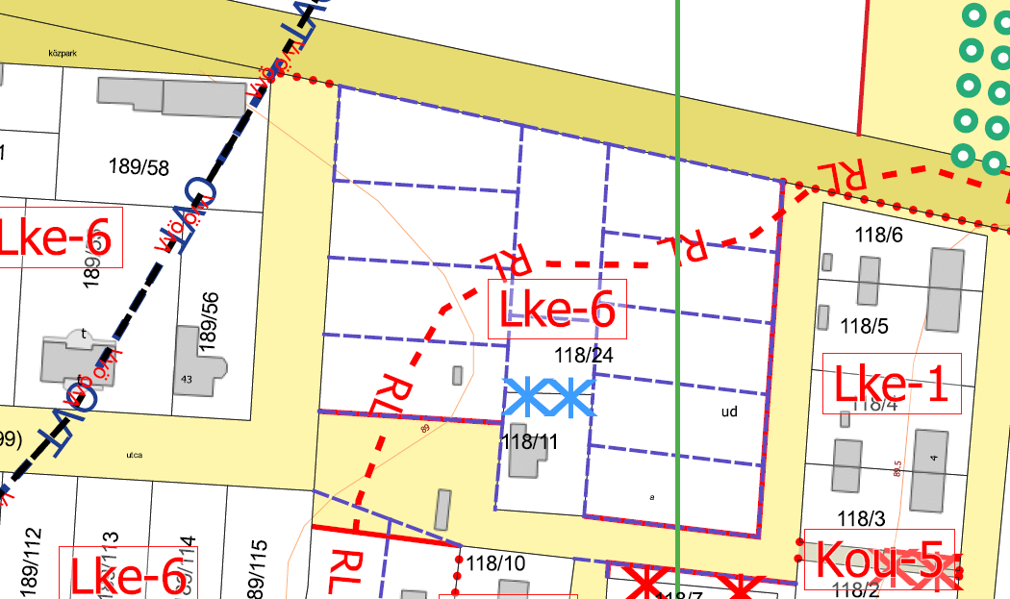

A telkek Lke-6-os megjelölésű kertvárosias lakóövezeti besorolásba esnek, melyekre a következő 26/2021. (XII. 17.) önkormányzati rendelet szerinti építési szabályok vonatkoznak:
„27. Kertvárosias lakóterület övezetei
38. § (1) Az „Lke-….” jelű kertvárosias lakóterület laza beépítésű, összefüggő nagy kertes, több önálló rendeltetési egységet magába foglaló, 7,5 m-es beépítési magasságot meg nem haladó elsősorban lakó rendeltetésű épületek elhelyezésére szolgál.
(2) A kertvárosias lakóterületen elhelyezhető épület – a lakó rendeltetésen kívül – eltérő övezeti előírás hiányában:
a) a helyi lakosság ellátását szolgáló kereskedelmi, szolgáltató,
b) hitéleti, nevelési, oktatási, egészségügyi, szociális,
c) kulturális,
d) szállás jellegű és
e) sport rendeltetést is tartalmazhat.
(3) A Lke jelű kertvárosias lakó területek szabályzatban meghatározott, és Szabályozási tervben is jelölt övezetei a Lke-1; Lke-2; Lke-3; Lke-4; Lke-5; Lke-6 jelű építési övezetek…
…40. § Az Lke-4, Lke-5, Lke-6 építési övezetek nem kialakult karakterű, újonnan beépítésre kerülő, vagy jelentősen átépülő lakóterületek övezete….
…43. § (1) Az Lke-6 jelű építési övezet részben kialakult általános építési telkek lakóövezete.
(2) Az építési övezetben 650 m2 telekhányadonként két önálló rendeltetési egység helyezhető el, ahol a lakó rendeltetési egységek száma maximálisan kettő lehet,
(3) Az építési övezetben
a) a beépítettség megengedett legnagyobb mértéke 35 %,
b) a megengedett legnagyobb épület magasság 6,0 m
c) a kialakítandó legkisebb telekterület mérte 650 m2, a minimálisan kialakítandó telekszélesség 16 méter
d) az építési övezetre vonatkozó közművesítettség foka teljes
e) a legkisebb zöldfelület mérete 50%
f) a beépítési mód oldalhatáron álló, ahol építmény
fa) 19 méter telekszélességig oldalhatáron álló épület elhelyezéssel
fb) 19 méter telekszélesség felett szabadon álló épület elhelyezéssel is elhelyezhető.”

A telkek földkönyvi kivonatai:
_____________________________________________________________________________________________
118/35
kivett 0.0853 0.00
beépítetlen terület

Tulajdonosi adatok
Sorszám: 1 Bejegyző határozat: 68078/2/2019.09.02
Tul.hányad: 1/1
Szerz.jogcím: jogszabály alapján
telekalakítás
telekalakítás
Név: HORTOBÁGY KÖZSÉG ÖNKORMÁNYZATA
Jogállás: tulajdonos
Cím: 4071 HORTOBÁGY, Czinege János utca 1.

Jogok-tények jogosultjai
Sorszám: 1 Bejegyző határozat: 68078/2/2019.09.02
Jog-tény neve: Önálló szöveges bejegyzés
Szöveg: Telekalakítás során kialakult a 118/24 hrsz-ú ingatlan megosztásából a
258/2017. számon záradékolt munkarész alapján

_____________________________________________________________________________________________
118/36
kivett 0.0814 0.00
beépítetlen terület

Tulajdonosi adatok
Sorszám: 1 Bejegyző határozat: 68078/2/2019.09.02
Tul.hányad: 1/1
Szerz.jogcím: jogszabály alapján
telekalakítás
telekalakítás
Név: HORTOBÁGY KÖZSÉG ÖNKORMÁNYZATA
Jogállás: tulajdonos
Cím: 4071 HORTOBÁGY, Czinege János utca 1.

Jogok-tények jogosultjai
Sorszám: 1 Bejegyző határozat: 68078/2/2019.09.02
Jog-tény neve: Önálló szöveges bejegyzés
Szöveg: Telekalakítás során kialakult a 118/24 hrsz-ú ingatlan megosztásából a
258/2017. számon záradékolt munkarész alapján

_____________________________________________________________________________________________
118/37
kivett 0.0814 0.00
beépítetlen terület

Tulajdonosi adatok
Sorszám: 1 Bejegyző határozat: 68078/2/2019.09.02
Tul.hányad: 1/1
Szerz.jogcím: jogszabály alapján
telekalakítás
telekalakítás
Név: HORTOBÁGY KÖZSÉG ÖNKORMÁNYZATA
Jogállás: tulajdonos
Cím: 4071 HORTOBÁGY, Czinege János utca 1.

Jogok-tények jogosultjai
Sorszám: 1 Bejegyző határozat: 68078/2/2019.09.02
Jog-tény neve: Önálló szöveges bejegyzés
Szöveg: Telekalakítás során kialakult a 118/24 hrsz-ú ingatlan megosztásából a
258/2017. számon záradékolt munkarész alapján

_____________________________________________________________________________________________
118/38
kivett 0.0814 0.00
beépítetlen terület

Tulajdonosi adatok
Sorszám: 1 Bejegyző határozat: 68078/2/2019.09.02
Tul.hányad: 1/1
Szerz.jogcím: jogszabály alapján
telekalakítás
telekalakítás
Név: HORTOBÁGY KÖZSÉG ÖNKORMÁNYZATA
Jogállás: tulajdonos
Cím: 4071 HORTOBÁGY, Czinege János utca 1.

Jogok-tények jogosultjai
Sorszám: 1 Bejegyző határozat: 68078/2/2019.09.02
Jog-tény neve: Önálló szöveges bejegyzés
Szöveg: Telekalakítás során kialakult a 118/24 hrsz-ú ingatlan megosztásából a
258/2017. számon záradékolt munkarész alapján

